Рекомендации для родителей детей старшей группы
компенсирующей направленности с ТНР, реализующим обучение по адаптированной основной образовательной программе МДОУ
«Детский сад №193» г. Ярославль
(в домашних условиях)

Подготовила учитель-логопед- Смирнова Л.Е.
13.04.2020г.

В данной консультации подготовлены игры и упражнения по лексической теме «Деревья». Выполняя предложенные игры и упражнения с опорой на картинки (которые можно распечатать, по возможности):
- родители получают более доступную информацию о том, что должен знать и уметь их ребенок по лексической теме «Деревья»;
- дети имеют возможность в игровой форме выполнять задания под руководством взрослого.
Красочные иллюстрации помогают поддерживать интерес ребенка к занятиям. Все это способствует преодолению лексико-грамматических нарушений и развитию навыков связной речи ребенка.
Перед выполнением заданий родителям рекомендуется рассказать:
- дать названия основных деревьев, их классификацию: лиственные, хвойные, фруктовые, лес — бор — чаща — сад;
- различия деревьев по внешнему виду;
- названия частей дерева;
- понятия «елка — дерево», в чём отличие ели от сосны;
- понятие «цветущие деревья»;
- о предназначении деревьев (красота, тень и прохлада в жаркий день, кислород для дыхания, плоды, прочная древесина...);
— как меняются деревья в различные времена года.
В процессе познавательных рассказов и выполнения игр и упражнений у детей происходит постепенное расширение словарного запаса-
названия: деревья, клен, тополь, осина, черемуха, липа, дуб, береза, ива, рябина, ель, сосна, вишня, яблоня, слива, груша, лес, бор, роща, чаща, сад, плод, шишка, желудь, сережка, крона, макушка, ствол ветка, сук, корни, кора, листья, иголки, хвоя, лепестки, цветки, почка, толщина, высота, цвет, листопад;
признаки: хвойные, лиственные, фруктовые, смешанный, сосновый, дубовый, березовая, кленовый, рябиновый, еловый, цветущий, душистый, нарядный, кудрявый, дремучий, густой, багряный, темно-зеленый, желтый, стройная, тонкая, высокая, низкая, колючая, крупные, мелкие, продолговатые, длинные, резные, зубчатые, волнистые, круглые, острые;
действия: копать, сажать, поливать, расти, цвести, зреть, срывать, падать, осыпаться, лететь, шуршать, шелестеть, желтеть, сохнуть, распускаться, качаться, зеленеть, наклоняться, спиливать, ронять, очищать, ломать, охранять.

Тема: ДЕРЕВЬЯ
- Показать ребенку на прогулке разные виды деревьев, отметить особенности строения
(ствол, ветви, листья (иглы), плоды и т.д.).
- Рассмотреть вместе с ребенком картинки. Познакомить его с названиями деревьев. Закрепить в словаре обобщающее понятие «деревья».
- Упражнение «С какого дерева плод?»: Расскажи, какой плод нашел каждый из лесных обитателей под деревом. Соедини линией каждый плод с деревом, на котором он
вырос, и расскажи, что где растет. (Ежик нашел желуди. Желуди растут на дубе. И
т. д.) Составь предложения по образцу: «Ежик бежал, бежал и до дуба добежал».
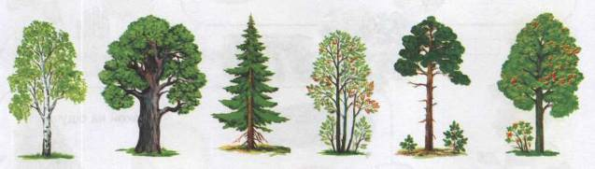
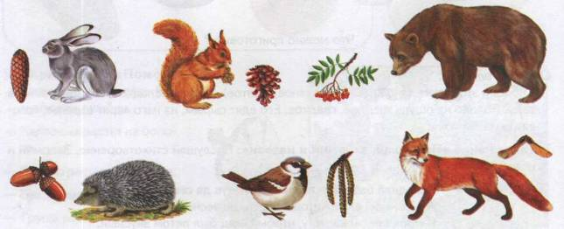
4. Упражнение «Скажи наоборот»: Сосна высокая, а рябина низкая.
У сосны иглы длинные, а у ели .... У дуба ствол толстый, а у березы ....
У клена листья большие, а у березы .... У березы ствол светлый, а у клена ....

5. Упражнение «Закончи предложения нужными словами»:
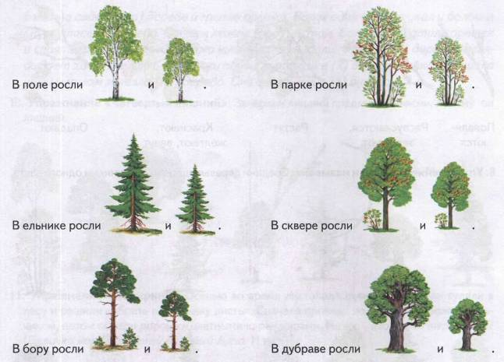
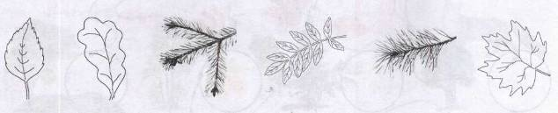
6. Упражнение «С какого дерева лист, веточка?»: Раскрась расположенные выше листья и веточки. Проведи линию от каждого из них к соответствующему дереву. Назови, какие это листья и веточки. (Лист березы — березовый. И т. д.)

7. Упражнение «Что происходит с листьями?»: Составь рассказ по картинкам и опорным словам.
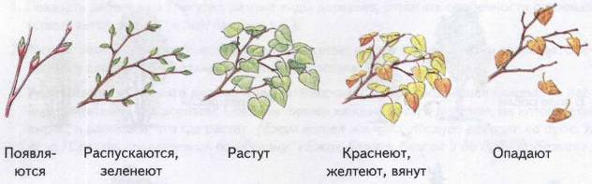
8. Упражнение «Считай и называй»: Соедини деревья одного вида линиями одного цвета.
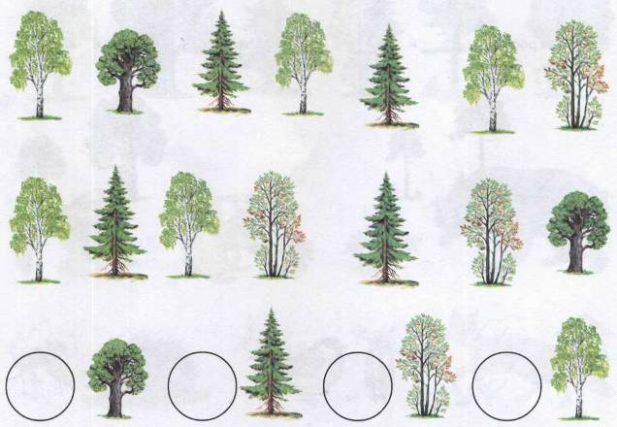
Расскажи, каких деревьев много (много дубов, елей...). Посчитай (запиши в кружки или зарисуй точками количество) и назови их. (Одна береза, две березы, ..., пять берез).

9. Упражнение «Подскажи словечки»: Вставь пропущенные слова (текст читает
взрослый).
Белочка сидела (на) дереве и грызла орешки. Вдруг один орешек упал и белочка спустилась (с) дерева. Орешек лежал (под) листом. Белочка схватила орешек и спряталась (за) дерево. Мимо шли дети и увидели, что (из-за) дерева выглядывает хвост белочки. Мальчики подошли поближе (к) дереву. Белка услышала шаги и мигом залезла (на) дерево. Она спряталась (в) дупле.
10. Упражнение «Четвертый лишний»: Зачеркни лишний предмет. Объясни, почему он
лишний.
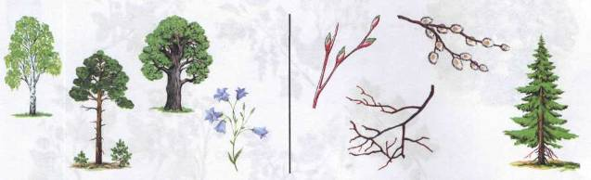
11. Упражнение «Лабиринт»: Осенью во время листопада лесные обитатели гуляли в лесу и решили собрать в корзинку листья. Сначала проведи по каждой дорожке пальчиком, потом обведи дорожки цветными карандашами. Назови, кто какой лист нашел? {Белочка нашла зеленый дубовый лист. И т. д.)
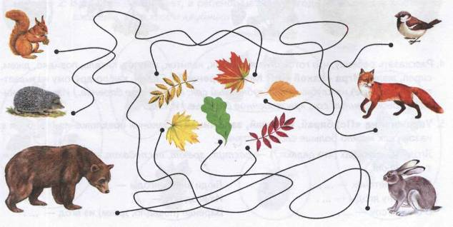

БЕСЕДА ПО ВОПРОСАМ:
- Какие деревья вы знаете? (Лиственные и хвойные).
- Где растут деревья? Какие бывают леса?
- Если в лесу растут сосны и ели, то этот лес - хвойный.
- Если в лесу растут дубы и осины, то этот лес - лиственный.
- Если в лесу растут ели, берёзы и дубы, то этот лес смешанный.
- Если в роще растут берёзы, то это берёзовая роща.
- Если в роще растут дубы, то это дубовая роща.
- Если в роще растут клёны, то это кленовая роща.)
- Почему они так называются? Что есть у дерева? (Корень, ствол, ветки, листья (хвоя), крона, плоды.) - Отличаются ли деревья от кустарников? Чем?
- Деревья живые или неживые? Кто (или что) им помогает расти?

ЧТЕНИЕ РАССКАЗА. У дома росла ель. На ели были шишки. Лена собирала шишки в мешок. Лена дала шишки маме. Мама сделала из шишек игрушки.
БЕСЕДА ПО ВОПРОСАМ. Где росла ель? Что сделала мама из шишек? Какие бы вы игрушки смогли сделать из шишек?
ПЕРЕСКАЗ
ЗАГАДКИ О ДЕРЕВЬЯХ:
Весной веселит,
Летом холодит,
Осенью питает,
Зимой согревает. (Дерево)

С моего цветка берёт
Пчёлка самый вкусный мёд.
А меня все ж обижают:
Шкуру тонкую сдирают. (Липа)

У меня длинней иголки, чем у ёлки.
Очень прямо я расту в высоту.
Если я не на опушке,
Ветви только на макушке. (Сосна)

Вроде сосен, вроде елок,
А зимою без иголок. (Лиственница)

Весной зеленела,
летом загорела,
Осенью надела
красные кораллы. (Рябина)

Русская красавица
стоит на поляне,
В зеленой кофточке,
в белом сарафане. (Береза)

Кудри в речку опустила
И о чем-то загрустила,
А о чем она грустит,
Никому не говорит. (Ива)

Ее в лесу найдешь,
Пойдем гулять и встретим.
Стоит колючая,
как еж,
Зимою в платье летнем.(Ель)

Летом - снег! Просто смех!
Снег по городу летает,
Почему же он не тает? (Пух с тополя)

Никто не пугает, а вся дрожит. (Осина)

Использованная литература

Н.Э. Теремкова «Логопедические домашние задания для детей 5-7 лет с ОНР» (альбом 1)

